Федеральное государственное бюджетное
образовательное учреждение высшего образования
«Сибирский государственный
автомобильно-дорожный университет (СибАДИ)»
(ФГБОУ ВО «СибАДИ»)


ДНЕВНИК ПО ПРАКТИКЕ
компонент образовательной программы
_____________ Производственная практика__________
(вид и тип практики согласно ОПОП)
_(по получению опыта профессиональной деятельности)
___________________________________________________
Фамилия___________________________________________
Имя_______________________________________________
Отчество___________________________________________
студент группы (шифр)_______________________________

факультет (институт)_________________________________
_____________ ___________ ________________________
(оценка) (дата) (подпись руководителя практики от ВУЗа

г. Омск

Компетенции, которые необходимо освоить обучающемуся при прохождении практики  Индекс компетенций Формулировка компетенций  ПК4 Способность выполнять работы по проектированию автомобильной дороги  ПК-4.2 Выбор нормативно-технических документов, устанавливающих требования к автомобильной дороге  ПК-4.7 Выбор конструкции и материала дорожной одежды автомобильной дороги с учетом условий эксплуатации и технического задания  ПК-4.8 Выбор конструкции водопропускной трубы и мостового перехода с учетом условий эксплуатации и технического задания  ПК-4.13 Оформление текстовой и графической части проекта автомобильной дороги  ПК-5 Способность выполнять обоснование проектных решений автомобильных дорог  ПК-5.3 Выполнение необходимых расчетов и оформление результатов расчета конструктивного элемента автомобильной дороги  ПК-6 Способность организовывать производство работ по строительству, реконструкции, капитальному ремонту автомобильных дорог  ПК-6.3 Определение потребности в материально-технических и трудовых ресурсах для строительства (реконструкции, капитального ремонта) автомобильной дороги  ПК-6.5 Разработка технологической карты и схемы на производство дорожно-строительных работ  2 | ХАРАКТЕРИСТИКА ОБУЧАЮЩЕГОСЯ ПРОФИЛЬНОЙ  ОРГАНИЗАЦИЕЙ  Название профильной организации _________________________________________  ________________________________________________________________________  студент_______________________________________________________________  (Ф.И.О.)  курс______ группа__________________________  (шифр)  Вид практики _Производственная_________________________________  (указать вид согласно ОПОП)  Тип практики_по получению опыта профессиональной деятельности_________  (указать вид согласно ОПОП)  Период с «22» июля 2024 г. по «31» августа 2024 г  Оцените компетенции, которые освоил обучающийся за время прохождения  практики  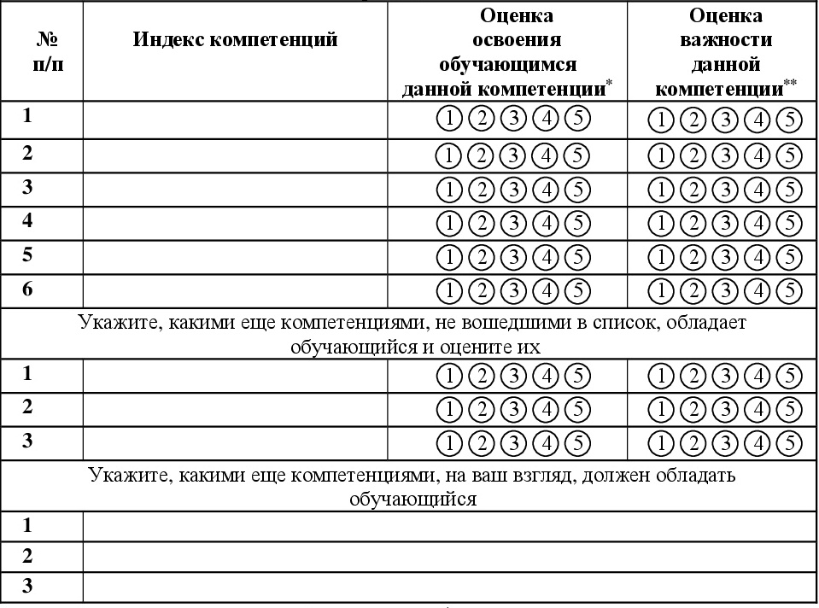  *степень исполнения соответствующей компетенции обучающимся осуществляется зачеркиванием оценки от «1» - совершенно неудовлетворен... до «5» - полностью удовлетворен освоением или владением практикантом данной компетенцией;  **степень важности соответствующей компетенции обучающегося осуществляется зачеркиванием от «1» - совершенно не важно... до «5» - очень важно  _________________________________ __________________________________________________________  (подпись) (расшифровка подписи)  М.П.  7

ПЛАН - ГРАФИК ПРОХОЖДЕНИЯ ПРАКТИКИ  Дата Рабочее место Содержание работы  Руководитель практики  от профильной организации  (должность, Ф.И.О.)  6 | НАПРАВЛЕНИЕ  для прохождения практики  студент_________________________________________________________________________________  (Ф.И.О.)  курс группа  (шифр)  Направляется в______________________________________________________________  (наименование профильной организации)  ___________________________________________________________________________________________________  Адрес профильной организации______________________________________  (полностью)  _________________________________________________________________________________________________________  Компонент образовательной программы_Производственная практика (по получению опыта профессиональной деятельности)__________________________________________  Период с «22» июля 2024 г. по «31» августа 2024 г  Основание:  Приказ на практику № от 202_ г.  Кафедра _«СЭД»__________________________________________________________  Руководитель практики от ВУЗа _ст. преподаватель Игнатов В.Ф.___________________  (должность, уч. степень, уч. звание, Ф.И.О.)  Декан факультета (директор института)_________________________________________  тел. (подпись) (Ф.И.О.)  М.П  ОТМЕТКА ОРГАНИЗАЦИИ (ПРЕДПРИЯТИЯ)  Прибыл в профильную Выбыл из профильной  организацию организации  «____ » _____________________ 202___г. «_____ » _______________ 202___г.  ___________ ________________________ __________ ____________________  (подпись) (Ф.И.О.) (подпись) (Ф.И.О.)  М.П. М.П.  Руководитель практики  от профильной организации  (должность, Ф.И.О.)  3
ИНДИВИДУАЛЬНОЕ ЗАДАНИЕ  1.Структура организации и вид деятельности.  2. Конструкция строительного объекта (водопропускная труба, земляное полотно, дорожная одежда).  3. Вид работ и выполняемые технологические процессы (строительство, реконструкция, капитальный ремонт, ремонт сооружения).  4. Контроль качества выполнения работ.  В отчете по прохождению практики (технологическая) студентом рассматриваются объекты строительства, реконструкции или ремонта, на которых осуществляется деятельность организации, в подразделениях которой студент проходит производственную практику.  Объект или сооружение принимается самостоятельно, с условием максимальной привязки к условиям реального производства работ подразделения. Наряду с текстовой частью, в отчете приводятся схемы работы дорожно-строительных машин, основные нормативные требования и положения по рассматриваемому вопросу, а также чертежи и фотографии. Приводятся ссылки на используемые источники.  Руководитель практики от кафедры ___________________________________________  (подпись.)  4 |  | ОТЗЫВ О ПРОХОЖДЕНИИ  В ходе прохождения практики _____________________________________________  (Ф.И.О. студента)  Проходил практику ______________________________________________________  ___________________________________________________________  (подразделение, должность, сроки работы) ___________________________________________________________  Программу и задания выполнил: полностью, в основном, не выполнил (нужное  подчеркнуть)  Замечания по трудовой дисциплине: ИМЕЕТ, НЕ ИМЕЕТ (нужное подчеркнуть)  Инструктаж по технике безопасности прошел ____________  (подпись студента)  _____________________  (Ф.И.О. инструктирующего)  Особые показатели и характеристики обучающегося, в период практики  Общая оценка _______________________________________________  Руководитель практики  от профильной организации _____________________________________________  (должность, Ф.И.О.)  5

